В зоне вылета ВС метеоусловия определить не удалось, но нам известно, что по метеостанции Пермь-Большое Савино погодная обстановка была (время UTC +5 )
SA 26/10/2019 15:00->
METAR USPP 261500Z 24009MPS 9999 OVC022 10/06 Q1003 R21/090060
NOSIG RMK QFE741=
SA 26/10/2019 14:30->
METAR USPP 261430Z 24009MPS 9999 BKN028 10/06 Q1003 R21/090060
NOSIG RMK QFE742=
SA 26/10/2019 14:00->
METAR USPP 261400Z 24008MPS 9999 BKN029 10/06 Q1003 R21/090060
NOSIG RMK QFE742=
SA 26/10/2019 13:30->
METAR USPP 261330Z 24008MPS 9999 BKN028 10/06 Q1004 R21/090060
TEMPO 24020MPS RMK QFE742=
SA 26/10/2019 13:00->
METAR USPP 261300Z 23008MPS 9999 BKN028 09/06 Q1004 R21/090060
TEMPO 24020MPS RMK QFE742=
SA 26/10/2019 12:30->
METAR USPP 261230Z 24008MPS 9999 BKN027 10/06 Q1005 R21/090060
TEMPO 24020MPS RMK QFE743=
SA 26/10/2019 12:00->
METAR USPP 261200Z 23009MPS 9999 BKN025 10/06 Q1005 R21/090060
TEMPO 24020MPS RMK QFE743=
SA 26/10/2019 11:30->
METAR USPP 261130Z 23011MPS 9999 OVC025 10/06 Q1005 R21/090060
TEMPO 24020MPS RMK QFE743=
SA 26/10/2019 11:00->
METAR USPP 261100Z 23010MPS 9999 BKN025 10/06 Q1005 R21/090060
TEMPO 24020MPS RMK QFE743=
SA 26/10/2019 10:30->
METAR USPP 261030Z 22009MPS 9999 BKN029 10/06 Q1006 R21/090060
NOSIG RMK QFE744=
SA 26/10/2019 10:00->
METAR USPP 261000Z 23008MPS 9999 BKN027 10/06 Q1007 R21/090060
NOSIG RMK QFE744=
Критических метеоусловий не наблюдалось. Маршрут Городище-Фролово напрямую проложить не мог в связи с запретными зонами и зонами ограничения полётов. Дистанция пути от Городище до Фролово через визуальный ориентир Аннинск-Нижний Пальник-Фролово + боковой ветер местами порывистый, затратил больше времени, чем через путевые ориентиры Городище-Юго-Камск-Пермь-Фролы. С учётом ветра по моим расчётам пилот мог бы оказаться в конечной точке раньше, за счёт попутного ветра, меньшего бокового сопротивления ветра и короткого способа обхода запретных зон ( зон ограничения полётов)
Маршрут через Ачинск:
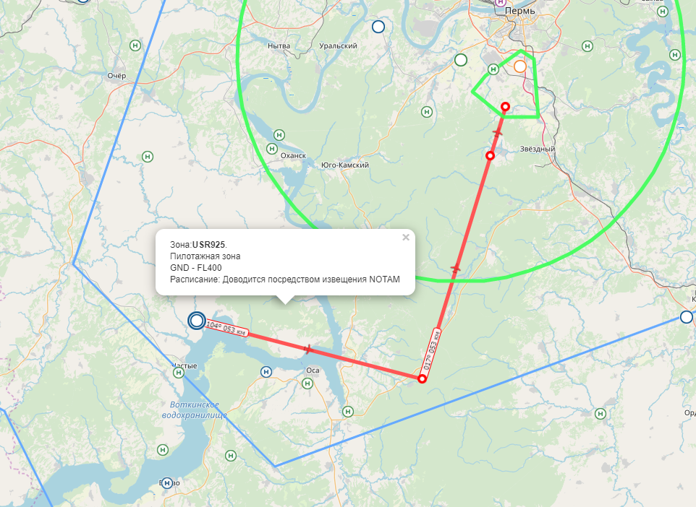
Маршрут через Юго-Камск
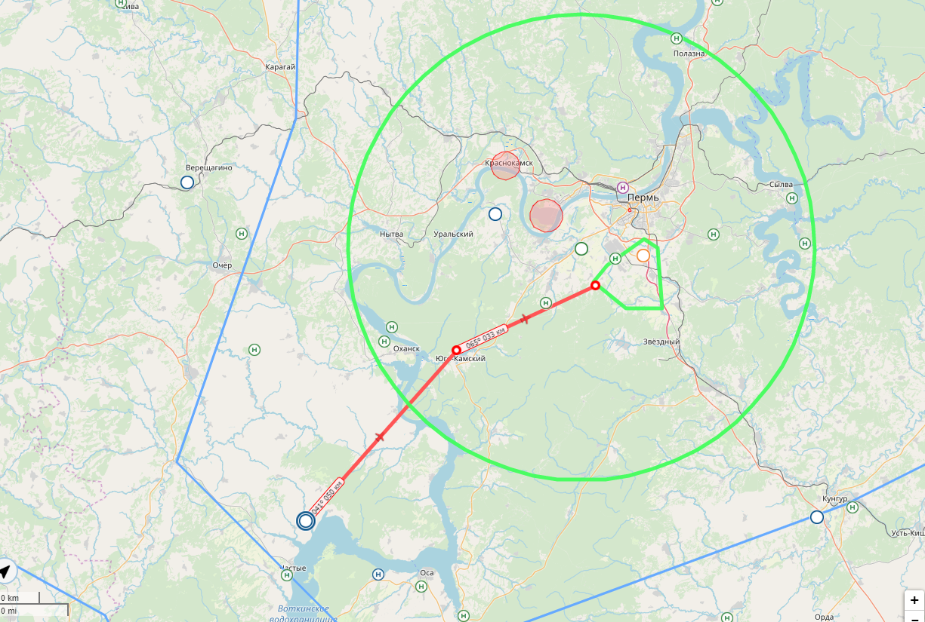
Возможные обходы зон «запреток» + направление ветра на основе метеостанции Савино на 15 часов местного времени.
